1. README.txt文件

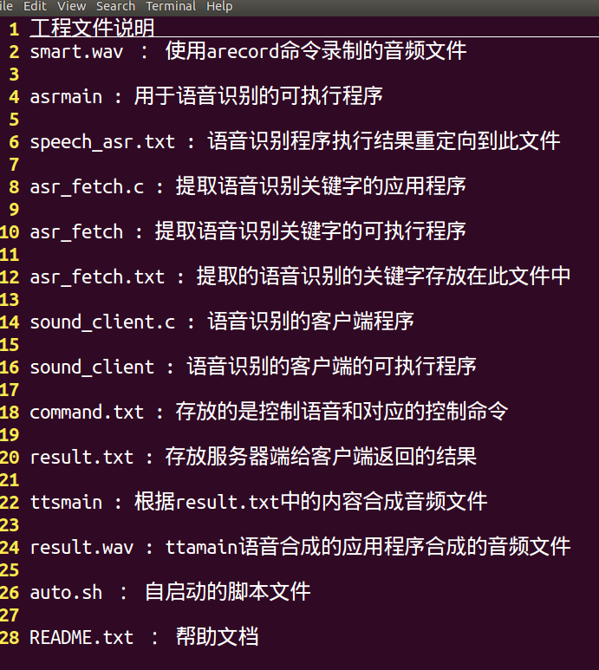

1. 修改语音识别提取关键字的代码

1》asr_fetch.c,修改文件中的以下内容

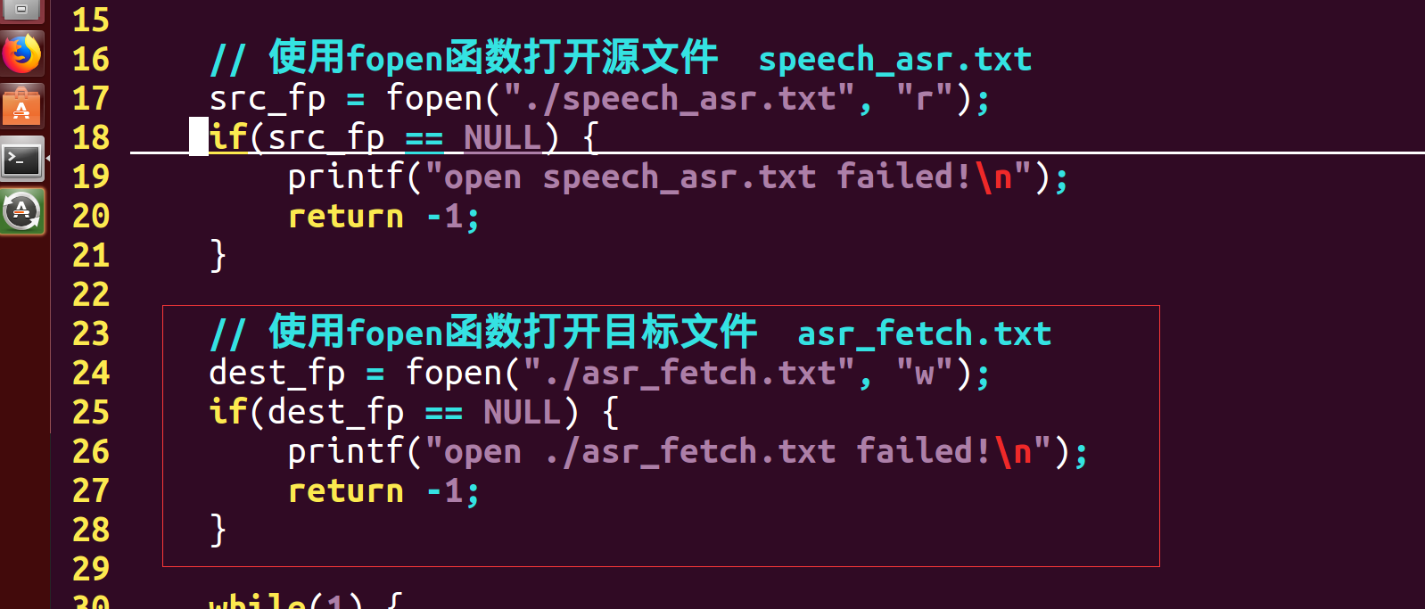

2》重新进行编译

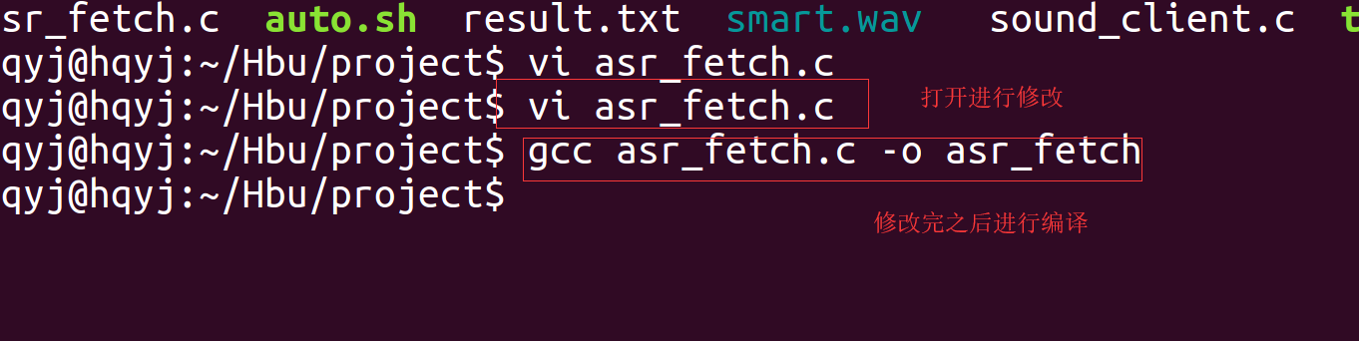

3》可以进行单步测试，查看结果

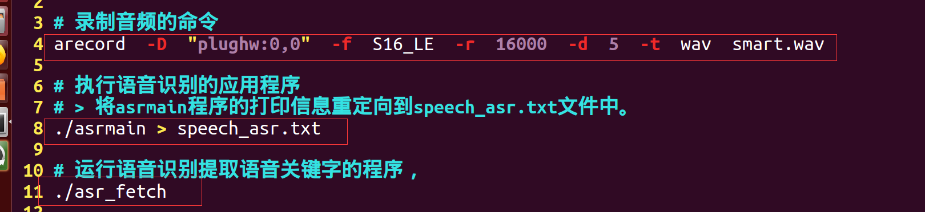

1. 手动去创建command.txt控制语句及相关命令的文件，填充内容的格式如下：

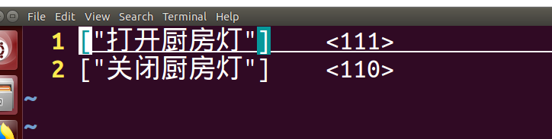

根据我的《命令格式定义.xlsx》去添加即可。

1. 修改sound_client.c客户端的代码，
2. #include <stdio.h>
3. #include <sys/types.h>
4. #include <sys/socket.h>
5. #include <netinet/in.h>
6. #include <arpa/inet.h>
7. #include <stdlib.h>
8. #include <unistd.h>
9. #include <string.h>
10. *// 接收socket函数的返回值，*
11. int sockfd **=** 0**;**
12. *// 定义客户端链接服务器地址的结构体变量*
13. struct sockaddr_in server_addr**;**
14. *// 发送数据缓冲区*
15. char send_buf**[**4**]** **=** ""**;**
16. *// 接收数据的缓冲区*
17. char recv_buf**[**128**]** **=** **{**0**};**
18. // 语音识别的缓冲区
19. char asr_buf[128] = {0};
20. // 命令码的缓冲区
21. char cmd_buf[128] = {0};
22. int retval;
23. char *retval_p = NULL;
24. char *str_start = NULL, *str_end = NULL;
25. int main(int argc, const char *argv[])
26. {
27. FILE *asr_fp = NULL;
28. FILE *cmd_fp = NULL;
29. FILE *res_fp = NULL;
30. char buffer[128] = {0};
31. /*
32. * ip地址：
33. * 使用wifi上网查看wlan的IP地址
34. * 使用有线网上网查看以太网的IP地址
35. * 端口号：8888
36. * */
37. if (argc != 3) {
38. printf("commond : %s <windows ip addr> <port number>\n", argv[0]);
39. return -1;
40. }
41. // 打开语音识别提取关键字的文件
42. asr_fp = fopen("./asr_fetch.txt", "r");
43. if (asr_fp == NULL) {
44. perror("asr_fetch.txt");
45. return -1;
46. }
47. // 打开命令码的文件
48. cmd_fp = fopen("./command.txt", "r");
49. if(cmd_fp == NULL) {
50. perror("commond.txt");
51. return -1;
52. }
53. // 打开存放客户端从接收服务器数据的文件
54. res_fp = fopen("./result.txt", "w");
55. if (res_fp == NULL) {
56. perror("result.txt");
57. return -1;
58. }
60. // 使用socket函数创建网络套接字
61. sockfd = socket(AF_INET, SOCK_STREAM, 0);
62. if (sockfd == 0) {
63. perror("socket");
64. return -1;
65. }
66. // 对server_addr变量初始化
67. memset(&server_addr, 0, sizeof(server_addr));
68. server_addr.sin_family = AF_INET;
69. server_addr.sin_port = htons(atoi(argv[2]));
70. server_addr.sin_addr.s_addr = inet_addr(argv[1]);
71. // 连接服务器端
72. retval = connect(sockfd, (struct sockaddr *)&server_addr, sizeof(server_addr));
73. if (retval == -1) {
74. perror("connect");
75. return -1;
76. }
77. // 从asr_fetch.txt读取语音是被的关键字
78. fread(asr_buf, 1, sizeof(asr_buf),asr_fp);
80. while(1) {
81. // 从commond.txt中读取命令码
82. retval_p = fgets(cmd_buf, sizeof(cmd_buf), cmd_fp);
83. if (retval_p == NULL) {
84. break;
85. }
86. // 提取命令字符串
87. str_start = strstr(cmd_buf, "[\"");
88. str_end = strstr(cmd_buf, "\"]");
89. if (str_start != NULL && str_end != NULL) {
90. // 字符串的拷贝
91. strncpy (buffer, str_start+2, str_end-(str_start+2));
92. // 字符串的比较
93. retval = strcmp(asr_buf, buffer);
94. if(retval == 0) {
95. // 提取命令字符串对应的命令码
96. str_start = strstr(cmd_buf, "<");
97. str_end = strstr(cmd_buf, ">");
98. if(str_start != NULL && str_end != NULL) {
99. // 拷贝命令码到send_buf
100. strncpy(send_buf, str_start+1, str_end-(str_start+1));
101. // 客户端给服务器端发送数据
102. retval = send(sockfd, send_buf, 3, 0);
103. if (retval == -1) {
104. perror("send");
105. return -1;
106. } else {
107. memset(send_buf, 0, sizeof(send_buf));
108. }
109. // 客户端从服务器端接收数据
110. retval = recv(sockfd, recv_buf, sizeof(recv_buf), 0);
111. if(retval == -1) {
112. perror("recv");
113. return -1;
114. } else {
115. fwrite(recv_buf, 1 , sizeof(recv_buf), res_fp);
116. memset(recv_buf, 0, sizeof(recv_buf));
117. }
118. }
119. }
121. }
123. }
124. // 关闭客户端
125. close(sockfd);
127. return 0;
128. }
129. 修改auto.sh

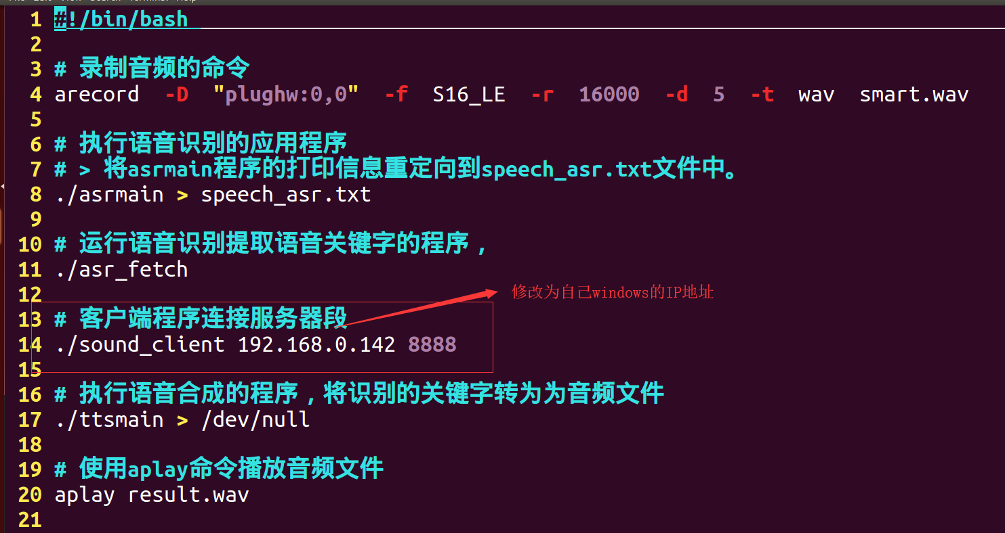

修正sound_client.c

1. 打印识别的语音

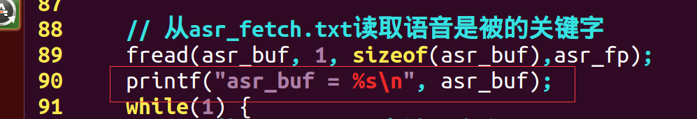

2. 清除buffer缓冲区

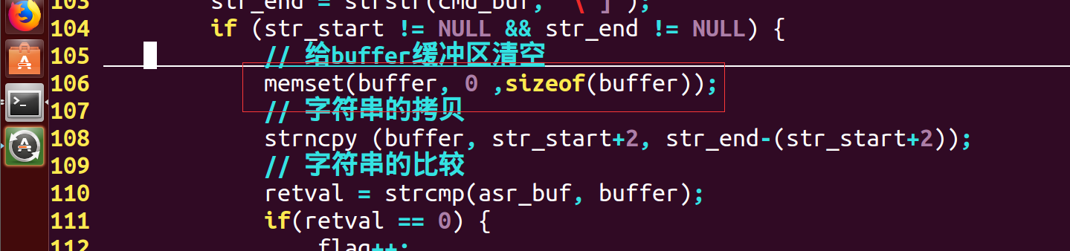

3. 语音识别错误，或者没有说语音的，播放的是上一次的语音文件

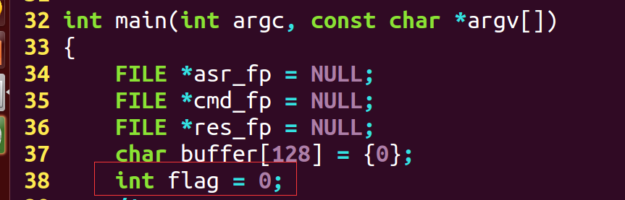

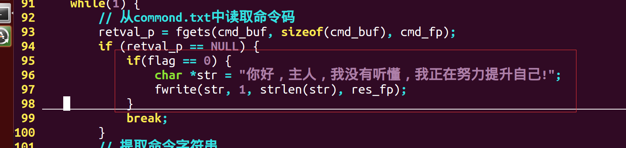

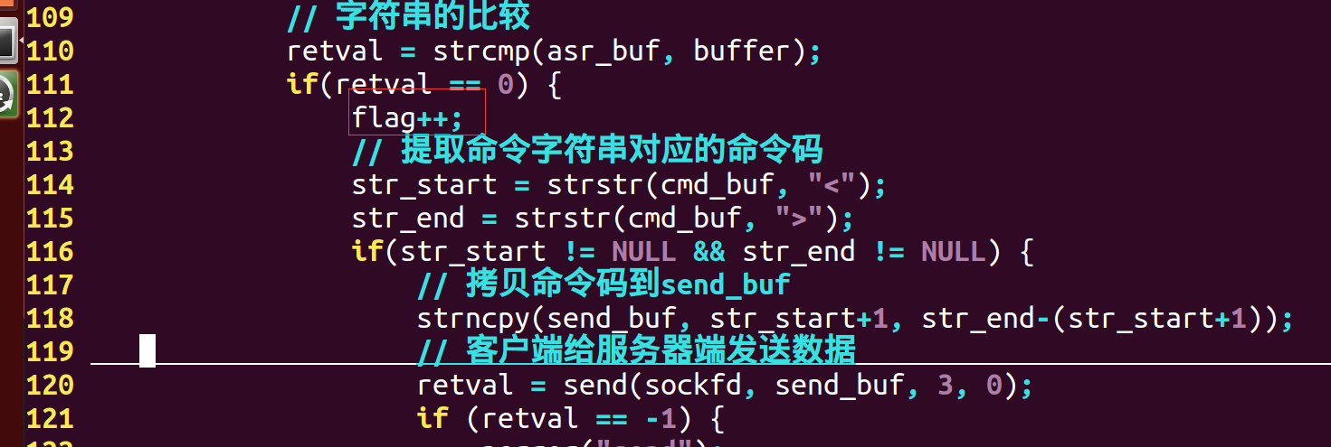

切记，修改完代码之后要重新编译。

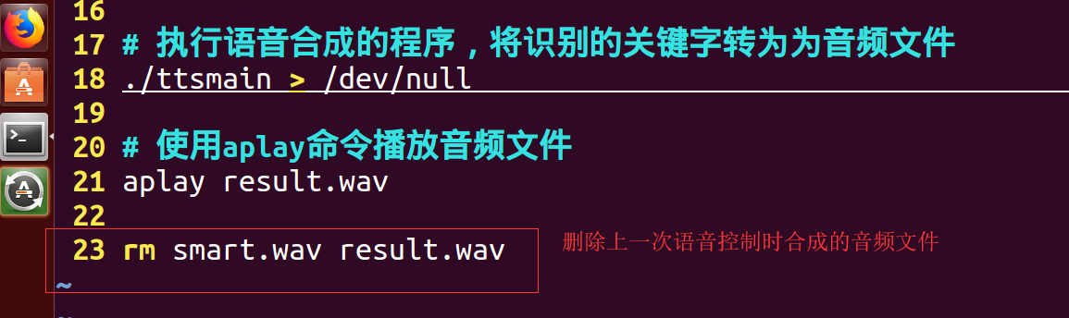

2. 当执行auto.sh是先播放一段问候的语音，然后在说控制的命令。

1》可以使用arecord命令提前录制一个awaken.wav的音频文件

arecord -D "plughw:0,0" -f S16_LE -r 16000 -d 5 -t wav awaken.wav

或者

使用ttsmain可执行程序将一段文字合成一段音频文件。

打开result.txt文件，将里边的内容清空，输入一段问候的语音，比如：“主人，你好，我在呢，请讲。” ，保存退出。然后执行./ttamain生成result.wav的音频文件，使用mv 命令对result.wav音频文件进行重命名，命名为awaken.wav。

2》修改auto.sh文件，添加以下信息。

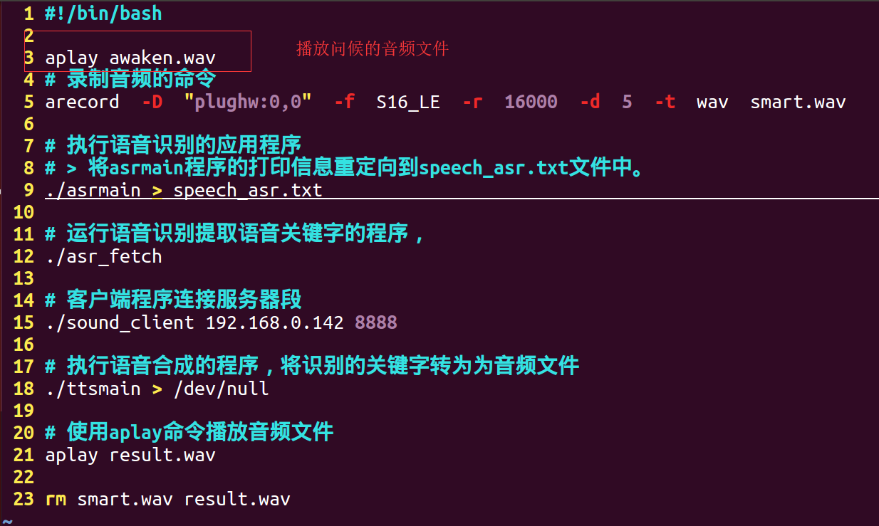

3》修改完毕之后，重新执行auto.sh进行测试。